**TUTORIAL PROJECT UAS BAHASA PEMROGRAMAN**

* Buatlah *package* dan *modul* dengan struktur seperti berikut :
* 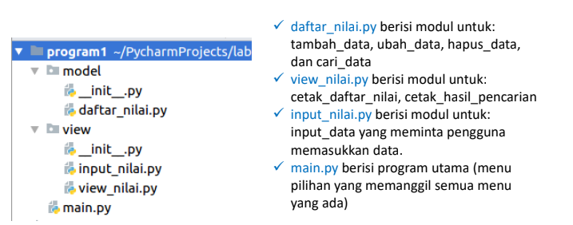Langkah – langkah membuat programnya

1. 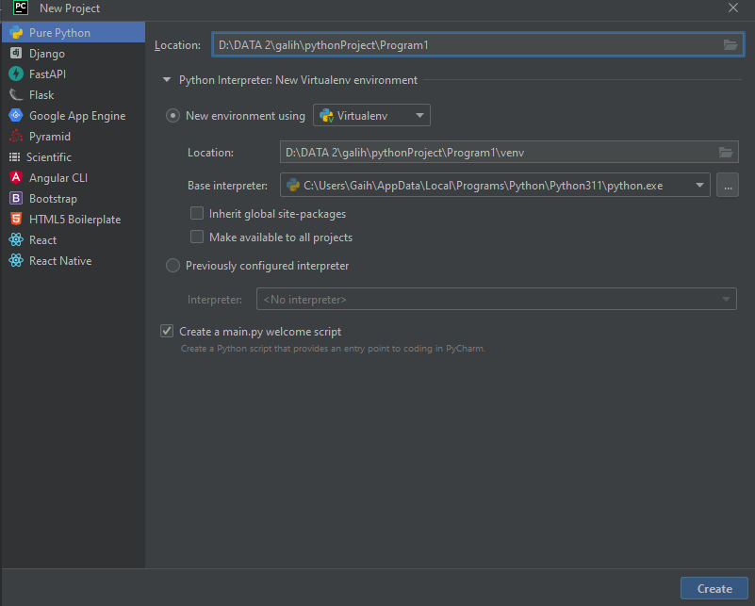Buka Pycharm lalu buat Project kita beri nama Program1
2. Setelah membuat project baru, kita lihat bagian kanan atas. Bagian prgoram1 kita klik kanan lalu buat 2python package baru dengan nama **model** dan **view**

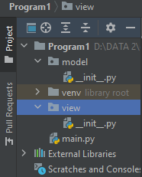Seperti gambar di bawah ini

1. Lalu kita membuat python file di dalam **python package model** dan beri nama **daftar_nilai.py** serta di dalam **python package view** kita buat 2 python file dengan nama **view_nilai.py** dan **input_nilai.py**, seperti contoh di bawah ini

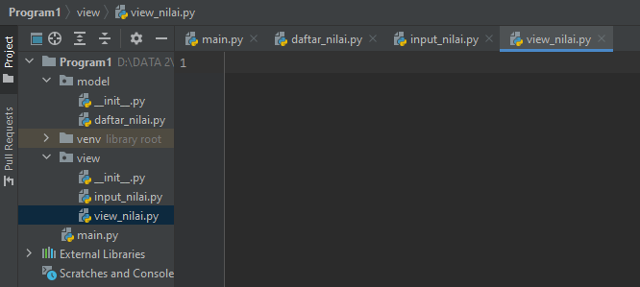

1. Pada python file **main.py** kita isi kodingan yang berfungsi untuk menanggil modul **python package** **model** dan **view**, serta menggunakan perulangan While untuk dapat memanggil kembali fungsi-fungsi yang berada di **main.py**

while True:  
 print("-------------Menu pilihan-------------")  
 print("1. Tambah Data \n2. Ubah Data \n3. Hapus Data \n4. Cetak Data \n5. Cari Data \n6. Keluar")  
 print(" ")  
 inputt = input('Pilih Menu 1-6 : ')  
 if inputt == '1':  
 from view.input_nilai import input_data  
 input_data()  
 elif inputt == '2':  
 from view.input_nilai import cari_ubah  
 cari_ubah()  
 elif inputt == '3':  
 from view.input_nilai import hapuss  
 hapuss()  
 elif inputt == '4':  
 from view.view_nilai import tampilkan  
 tampilkan()  
 elif inputt == '5':  
 from view.input_nilai import cari_data  
 cari_data()  
 elif inputt == '6':  
 print("Terima Kasih telah menggunakan Program ini!")  
 break  
 else:  
 print("Masukan Menu Pilihan dengan benar!")

1. 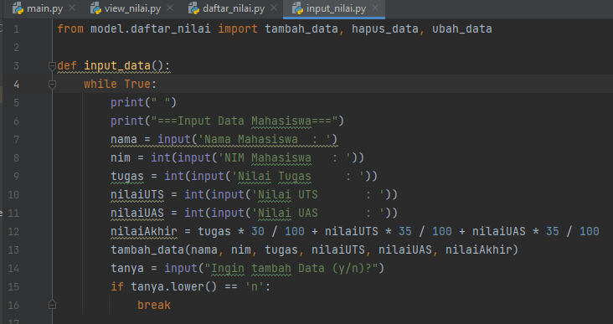Setelah membuat kodingan di main.py lalu kita membuat kodingan untuk menghasilkan pilihan 1 pada menu di main.py yaitu menuju ke direktori **view** dan masuk lagi ke python file **input_nilai.py** berfungsi untuk menginput data lalu menyimpannya pada dictionary yang ada pada daftar_nilai dengan nama tambah_data lalu kita buat kodingannya untuk inputan data.
2. Lihat bagian atas yang bertuliskan *from model.daftar_nilai import tambah_data* itu tandanya kita mengimport modul dari direktori model pada python file daftar_nilai.py, isi dari daftar_nilai.py yang di panggil dari *def input_data :*

data = {}  
  
def tambah_data(nama, nim, tugas, nilaiUTS, nilaiUAS, nilaiAkhir):  
 data[nama] = nama, nim, tugas, nilaiUTS, nilaiUAS, nilaiAkhir

1. 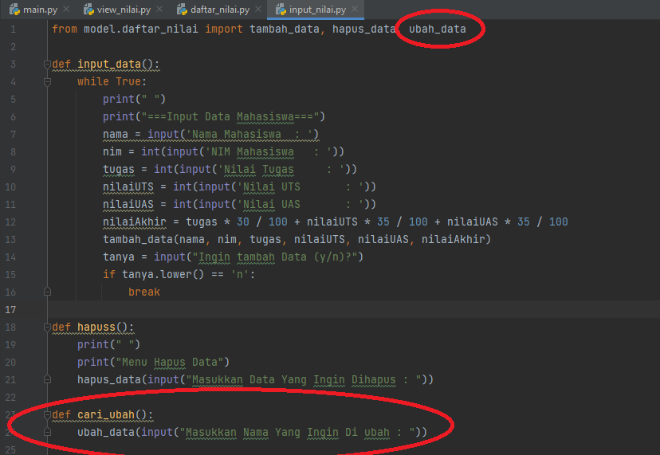Lihat kembali pada main.py pada pilihan ke 2 kodingan tersebut menuju ke direktori view lagi tepatnya input_nilai, lalu kita buat kodingan lagi untuk mencari data

Pada pilihan ke 2 di kodingan main.py akan menuju ke *def cari_ubah* dan akan meminta inputan berupa nama yang ingin diubah datanya. Lalu akan memanggil fungsi *def ubah_data* pada kodingan di **daftar_nilai.py**

1. Kodingan pada ***daftar_nilai.py*** yang dipanggil oleh *­cari_ubah*

def ubah_data(nama):  
 if nama in data.keys():  
 del data[nama]  
 from view.input_nilai import ubahh  
 ubahh()  
 else:  
 print(f"Data dengan Nama {nama} tidak ada!")  
 kembali = input('Kembali Tekan [enter]')  
 return False

yang artinya “Jika nama yang ada pada data(yang kita input tadi pada def cari_ubah) maka hapus data(nama tersebut) lalupanggil modul input data baru pada *input_nilai.py*”

1. Buat kodingan pada **input_nilai.py** untuk*def ubahh,* isi kodingannya sama seperti input data awal namun tambahkan kodinga*n print(“Data Berhasil diubah”)*

def ubahh():  
 print(" ")  
 print("===Masukkan Data Baru===")  
 nama = input('Nama Mahasiswa : ')  
 nim = int(input('NIM Mahasiswa : '))  
 tugas = int(input('Nilai Tugas : '))  
 nilaiUTS = int(input('Nilai UTS : '))  
 nilaiUAS = int(input('Nilai UAS : '))  
 nilaiAkhir = tugas * 30 / 100 + nilaiUTS * 35 / 100 + nilaiUAS * 35 / 100  
 tambah_data(nama, nim, tugas, nilaiUTS, nilaiUAS, nilaiAkhir)  
 print("Data Berhasil diubah")  
 kembali = input('Kembali Tekan [enter]')

1. Untuk pilihan ke 3 pada **main.py** hampir sama logikannya seperti pilihan ke 2 yaitu logikannya dari main.py - direkotri view – python file **input_nilai.py** – input nama yang ingin di hapus – direktori model **daftar_nilai.py**– proses pencarian nama dengan memakai logika kodingan “Jika nama yang ada pada data(dictionary) maka hapus data(nama tersebut), jika tidak ada maka data tidak ditemukan”
2. Untuk pilihan ke 4 pada **main.py** yaitu untuk mencetak data kita memakai kodingan di bawah ini yang di pasang pada **view_nilai.py :**

def tampilkan():  
 print(tabulate(data.values(),  
 headers=["Nama", "NIM", "TUGAS", "UTS", "UAS", "NILAI AKHIR"],  
 tablefmt="double_grid"))  
 kembali = input('Kembali Tekan [enter]')

menggunakan fungsi tabulate agar tampilan table lebih rapih dan simple

1. Yang terakhir pilihan ke 5, ini juga hampir sama logikannya dengan hapus dan ubah data, yaitu **main.py** – direktori view – python file **input_nilai.py** (input nama yang ingin dicari) – **daftar_nilai.py**(“Jika nama yang ada pada data maka di print table menggunakan tabulate, jika tidak maka data dengan nama sekian tidak ditemukan
2. Pilihan ke 6 pada **main.py itu** hanya bonus tambahan, fungsinya hanya untuk keluar dari program tersebut

Jika dalam penjelasan ini kurang paham atau kurang dimengerti anda bisa akses tutor full nya pada https://github.com/Abdulroki/UAS.git

Sekian dan Terima Kasih.